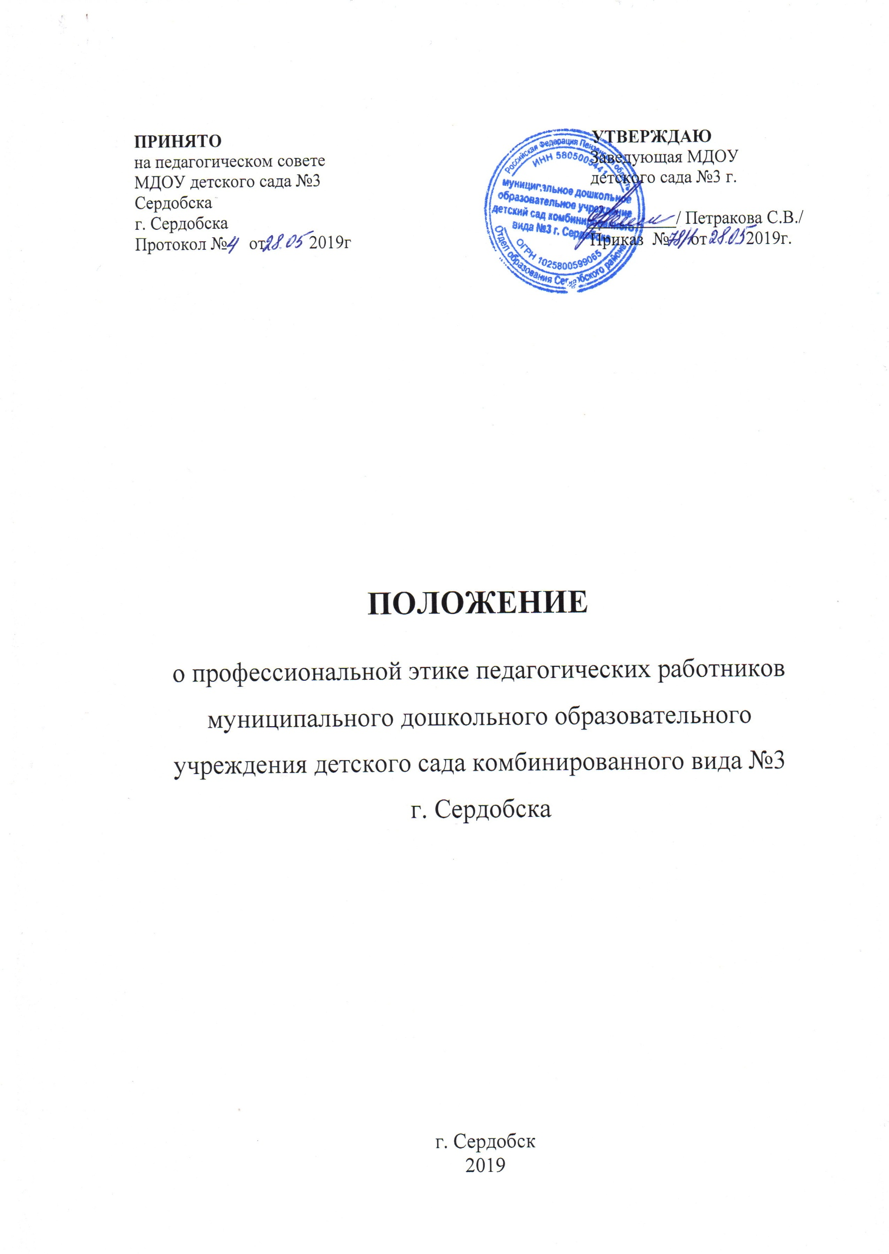
1.Общее положения
1.1. Настоящее Положение разработано на основании Конституции Российской Федерации, Федеральных законов от 29 декабря 2012г. № 273-ФЗ «Об образовании в Российской Федерации» (с последующими изменениями), Трудового кодекса Российской Федерации, Федерального закона от 29.12.2010г № 436-ФЗ «О защите детей от информации, причиняющей вред их здоровью и развитию» , других федеральных законов, содержащих ограничения, запреты и обязательства для педагогических работников, Указа Президента Российской Федерации от 12 августа 2002г. № 885 «Об утверждении общих принципов служебного поведения государственных служащих», иных нормативных правовых актов Российской Федерации, Уставом муниципального дошкольного образовательного учреждения детского сада комбинированного вида № 3 г. Сердобска (далее – детский сад).
1.2. Настоящее Положение дополняет правила, установленные законодательством Российской Федерации об образовании.
1.3. Настоящее Положение вводится в целях организации единого педагогического подхода в образовании, осуществления единых требований к педагогическим работникам детского сада, создавая комфортных условий для воспитанников, педагогических работников и родителей (законных представителей) воспитанников, обеспечения микроклимата доверия и сотрудничества.
1.4. Единые требования к педагогическому коллективу со стороны администрации детского сада призваны улучшить условия работы для всех участников образовательных отношений.
1.5. Выработанные нормы профессиональной этики обязательны для всех педагогических работников независимо от занимаемой должности, наличия наград и поощрений, стажа педагогической работы.

2. Этические начала педагогической деятельности
2.1. Профессиональным долгом педагогического работника является приоритет интересов образовательной деятельности над личным интересом, так как педагогический работник детского сада наделен полномочиями воспитывать будущих граждан страны.
2.2. Педагогический работник детского сада не имеет морального права даже мысленно допустить возможность игнорирования или нарушения требований действующего законодательства, норм общественной морали, интересов воспитанников, родителей (законных представителей), особенно социально незащищенных групп населения, других работников детского сада.
2.3. Моральным долгом педагогического работника является соблюдение основного правила нравственности: «не делай другому того, что не желаешь себе».
2.4. Педагогический работник наряду с правовой ответственностью за дисциплинарные проступки, за нарушения норм делового поведения и профессиональной этики несет моральную ответственность в форме осуждения коллег, негативной оценки личных качеств руководителем детского сада и исключения возможности карьерного роста.
2.5. Нравственной обязанностью педагогического работника детского сада является достижение такого уровня добросовестного отношения к работе, профессионализма и компетентности, соблюдения требований трудовой дисциплины, который обеспечивает эффективную реализацию должностных обязанностей как важнейшей составляющей механизма педагогический деятельности.
2.6. Элементом профессиональной этики педагогического работника должно быть глубокое убеждение в том, что признание, соблюдение и защита прав и свобод всех участников образовательных отношений являются основополагающими нормального функционирования детского сада.
2.7. Недопустимо с позиции профессиональной этики влияние личных, имущественных, и иных интересов на выполнение педагогическим работником должностных обязанностей.
2.8. Нравственной основной педагогической деятельности выступает создание условий, обеспечивающих свободное развитие человека.
2.9. Педагогический работник по своим убеждениям обязан быть интернационалистом, уважать и проявлять терпимость к обычаям, традициям, религиозным верованиям различных народностей, этнических групп, бережно относится к государственному языку Российской Федерации и другим языкам и наречиям народов России, не допускать дискриминации воспитанников по признакам национальности, расы, пола, социального статуса, возраста, вероисповедания.
2.10. Нравственные требования к педагогическому работнику выходят за пределы его трудовой деятельности, педагогический работник, как при исполнении трудовых обязанностей, так и вне стен детского сада, должен воздерживаться от поступков, высказываний, действий, наносящих ущерб авторитету детскому саду и моральному облику педагогического работника.
2.11. Педагогический работник в любой ситуации обязан сохранять личное достоинство, в лучшем счете представлять детский сад, заботиться о своей чести и добром имени, избегать всего, что может поставить под сомнением его объективность и справедливость при решении вопросов, касающихся образовательной деятельности.
2.12. Педагогический работник не может допускать пристрастность в процессе исполнения должностных обязанностей, должен быть свободным от влияния общественного мнения и других способов влияния, от опасений критики его трудовой деятельности, если он действует в соответствии с принципом справедливости, соблюдении прав и свобод.
2.13. Этикет педагогического работника требует в общении с воспитанниками, родителями (законными представителями), коллегами по работе как при исполнения своих трудовых обязанностей, так и во внерабочих отношениях соблюдать общепринятые правила поведения; демонстрировать вежливое, корректное обращение, выдержанность, беспристрастность, принципиальное стремление глубоко разобраться в существе вопроса, умение спокойно выслушивать и понять иную позицию или точку зрения; продемонстрировать равное отношение ко всем, взвешенность, обоснованность и аргументированность высказываний и принимаемых решений.
2.14. Этикет педагогического работника направлен на искоренение и нейтрализацию таких негативных явлений в образовательной деятельности как грубость, неуважительное отношение к окружающим, воспитанникам, коллегам, эгоизм, амбициозность, равнодушие, личная нескромность, неразборчивость в выборе методов обучения и злоупотребление трудовыми правами.

3. Нормы профессиональной этики
3.1. Педагогический работник служит для воспитанника образцом тактичного поведения, умения общаться, внешнего вида, уважения к собеседнику, поведения в споре, справедливости, ровного и равного отношения ко всем участникам образовательных отношениях.
3.2. Дисциплина в детском саду поддерживается на основе уважения человеческого достоинства воспитанников.
3.3. Педагогический работник:
- не имеет права отождествлять личность воспитанника с личностью и поведением его родителей (законных представителей);
- воспитывает на положительных примерах;
- не имеет права отождествлять личность воспитанника со знанием (или незнанием) изучаемого материала;
- является для воспитанников примером пунктуальности и точности;
- помнит, что по поведению отдельного педагогического работника родители судят о детском саде в целом;
- эффективно использует научный потенциал для решения образовательных и воспитательных задач;
- совершенствует теоретические знания и практические навыки педагогического мастерства, в том числе касающихся норм нравственности.
3.4. Педагогическому работнику запрещается:
- передача персональных данных о воспитанников и его родителей (законных представителей) третьей стороне без письменного разрешения родителей (законных представителей);
- разглашение сведений о личной жизни воспитанников и его семьи;
- унижение в любой форме на родительских собраниях родителей, дети которых отстают в развитие;
- использование выражений, осуждающих поведение родителей, дети которых отстают в развитие;
- выносить на обсуждение родителей конфиденциальную информацию с заседаний педагогического совета, совещаний и т.п.;
- обсуждение с родителями методики работы, выступления, личные и деловые качества своих коллег-педагогов, работников администрации;
- манипулирование воспитанниками, родителями (законными представителями) использование их для достижения собственных целей;
- повышать голос, кричать на воспитанников, родителей работников детского сада;
- терять терпение и самообладание в любых ситуациях;
- нарушать требования федеральных государственных образовательных стандартов;
- допускать в общении с коллегами, родителями и воспитанниками ненормативную лексику;
- курить в помещениях и на территории детского сада;
- поручать родителям сбор денежных средств, а также заниматься сбором денежных средств с родителей воспитанников;
- сравнивать материальное положение семей воспитанников;
- допускать оскорбления воспитанниками друг друга в своем присутствии;
- допускать выражения, оскорбляющие человеческое достоинство воспитанников независимо от его возраста;
- допускать в любой форме оскорбления, относящиеся к национальной или религиозной принадлежности воспитанников;
- применять по отношению к воспитанникам меры физического или психологического насилия над личностью;
- допускать в любой форме оскорбления, выпады или намеки, касающиеся физических недостатков воспитанников;
- посягать на личную собственность воспитанников;
- определять учебные нагрузки, превышающие нормы предельно допустимых нагрузок, предусмотренных действующим законодательством для воспитанников определенной возрастной группы.

4. Основные требования поведения (этикета) педагогических работников

4.1. Нравственным долгом педагогического работника должны быть:
- добросовестное исполнение своих трудовых обязанностей, стремление быть старательным, организованным, ответственным, поддерживать свою квалификацию на высоком уровне, знать и правильно применять в сфере своих полномочий действующее законодательство, нормативно-правовые акты, нормы морали и нравственности.
4.2. Педагогическая этика запрещает действия, нарушающие корпоративную деятельность педагогических работников детского сада. Никто ни в праве публично, вне рамок педагогической и научно-исследовательской деятельности подвергать критике деятельность руководящих и других работников детского сада, а также решения вышестоящих организаций, в том числе учредителя.
4.3. Педагогические работники обязаны соблюдать режим и порядок трудовой деятельности, по этической необходимости корректировать общение с воспитанниками, родителями (законными представителями) и коллегами.

5. Реализация права педагогических работников на справедливое и объективное расследование нарушения норм профессиональной этики педагогических работников
5.1 Образовательная организация стремится обеспечить защиту чести, достоинства и деловой репутации педагогических работников, а также справедливое и объективное расследование нарушения норм профессиональной этики педагогических работников.
5.2 Случаи нарушения норм профессиональной этики педагогических работников рассматриваются комиссией по урегулированию споров между участниками образовательных отношений, создаваемой в организации, осуществляющей образовательную деятельность, в соответствии с частью 2 статьи 45 Федерального закона от 29.12.2012г №273-ФЗ « Об образовании в Российской Федерации»
Порядок рассмотрения индивидуальных трудовых споров в комиссиях по трудовым спорам регулируется в порядке, установленном главой 60 Трудового кодекса Российской Федерации, порядок рассмотрения индивидуальных трудовых споров в судах-гражданским процессуальным законодательством Российской Федерации
5.3 Педагогический работник, претендующий на справедливое и объективное расследование нарушения норм профессиональной этики, вправе обратиться в комиссию по урегулированию споров между участниками образовательных отношений.
5.4 В целях реализации права педагогических работников на справедливое и объективное расследование нарушения норм профессиональной этики педагогических работников в состав комиссии по урегулированию споров между участниками образовательных отношений включается представитель выборного органа соответствующей первичной профсоюзной организации
5.5 В случае несогласия педагогического работника с решение комиссии по урегулированию споров между участниками образовательных отношений, невыполнения решения комиссии по урегулированию споров между участниками образовательных отношений, несоответствия решения комиссии по урегулированию споров между участниками образовательных отношений законодательству Российской Федерации или нежелания педагогического работника по каким-либо причинам обращаться в комиссию по урегулированию споров между участниками образовательных отношений он имеет право обратиться в суд.

